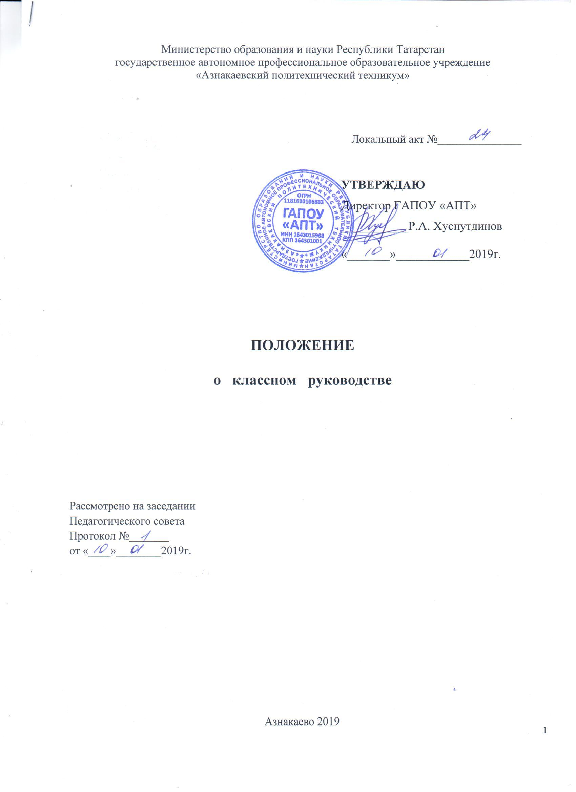

I ОБЩИЕ ПОЛОЖЕНИЯ
1.1. Настоящее Положение разработано в соответствии с Федеральным Законом «Об образовании в Российской Федерации» №273-ФЗ, Типовым положением об образовательном учреждении, инструктивно-методическими документами Министерства образования Российской Федерации об организации воспитательной работы в образовательных учреждениях и деятельности классного руководителя, Уставом техникума, должностными инструкциями классного руководителя и регламентирует работу классного руководителя.
1.2. Классное руководство - профессиональная деятельность педагога, направленная на воспитание студента в группе.
1.3. Деятельность классного руководителя основывается на принципах демократии, гуманизма, приоритета общечеловеческих ценностей, жизни и здоровья студентов, гражданственности, свободного развития личности.
1.4. Классный руководитель назначается на должность и освобождается от должности приказом директора Техникума. Непосредственное руководство его работой осуществляет председатель ЦМК классных руководителей Техникума. Координацию работы и общее руководство деятельностью классных руководителей осуществляет педагог - организатор по воспитательной работе в Техникуме.
1.5. За выполнение обязанностей классного руководителя педагогу-классному руководителю приказом директора Техникума устанавливается доплата, размер которой определяется «Положением о доплатах и надбавках к должностным окладам работников Техникума».
1.6. Свою деятельность классный руководитель осуществляет в тесном контакте с администрацией Техникума, органами студенческого самоуправления, родителями (законными представителями), классным родительским комитетом, психологом, педагогом-организатором.

II ФУНКЦИЯ КЛАССНОГО РУКОВОДИТЕЛЯ
2.1.Аналитическая функция:
- изучение индивидуальных особенностей обучающихся;
- выявление специфики и определение динамики развития классного коллектива;
- изучение и анализ состояния и условий семейного воспитания каждого студента;
- изучение и анализ влияния студенческой среды и малого социума на обучающихся в группе;
- анализ воспитательных возможностей педагогического коллектива.
2.2.Прогностическая функция:
прогнозирование уровней воспитанности и индивидуального развития студентов и этапов формирования классного коллектива;
прогнозирование результатов воспитательной деятельности;
построение модели воспитания в группе, соответствующей воспитательной системе Техникума в целом;
предвидение последствий складывающихся в классном коллективе отношений.
2.3.Организационно-координирующая функция:
- формирование классного коллектива;
- организация и стимулирование разнообразных видов деятельности обучающихся в классном коллективе;
- оказание помощи и организация сотрудничества в планировании общественно значимой деятельности студентов, в организации деятельности органов студенческого самоуправления;
- поддержание связей семьи и Техникума, Техникума и социума;
- защита прав студентов;
- организация индивидуальной работы со студентами;
- участие в работе педагогических и методических советов, методического объединения классных руководителей, административных совещаниях, Совета профилактики;
- ведение документации классного руководителя и классного журнала;
- классный руководитель несет ответственность за жизнь и здоровье студентов в период проведения внеклассных и внетехнических мероприятий.
2.4. Коммуникативная функция:
- развитие и регулирование межличностных отношений между студентами,
- оказание помощи каждому студенту в адаптации к коллективу;
- содействие созданию благоприятного климата в коллективе в целом и для каждого отдельного студента;

III ОБЯЗАННОСТИ КЛАССНОГО РУКОВОДИТЕЛЯ
Осуществлять систематический анализ состояния успеваемости и
динамики общего развития своих воспитанников.
Организовывать учебно-воспитательный процесс в группе; вовлекать студентов в систематическую деятельность коллективов.
Изучать индивидуальные особенности личности студентов, условия их жизнедеятельности в семье и Техникуме.
Отслеживать и своевременно выявлять девиантные проявления в развитии и поведении студентов, осуществлять необходимую обоснованную педагогическую и психологическую коррекцию, в особо сложных и опасных случаях информировать об этом администрацию Техникума.
Оказывать помощь воспитанникам в решении их острых жизненных проблем и ситуаций.
Содействовать социальной, психологической и правовой защите студентов.
Вовлекать в организацию воспитательного процесса в группе педагогов-предметников, родителей студентов, специалистов из других сфер (науки, искусства, спорта, правоохранительных органов и пр.).
Пропагандировать здоровый образ жизни.
Регулярно информировать родителей (законных представителей) студентов об их успехах или неудачах, созывать плановые и вне плановые родительские собрания, направлять деятельность классного родительского комитета.
Контролировать посещение учебных занятий студентами своей группы.
Координировать работу педагогов-предметников, работающих в группе, с целью недопущения неуспеваемости студентов и оказания им своевременной помощи в учебе.
Планировать свою деятельность по классному руководству в соответствии с требованиями к планированию воспитательной работы, принятыми в Техникуме.
Регулярно проводить классные часы, другие внеурочные и внеаудиторные мероприятия с группой.
Вести документацию по группе (личные дела студентов, классный журнал), а также по воспитательной работе (план воспитательной работы в группе, отчеты, индивидуальные карты изучения личности студента, справки, характеристики, разработки воспитательных мероприятий, помощь в оформлении потрфолио и т.д.).
Повышать свой квалификационный уровень в сфере педагогики и психологии.
Соблюдать требования техники безопасности, нести ответственность за жизнь и здоровье студентов в период проведения внеклассных и внетехникумных мероприятий.
Другие функции и обязанности, определённые «Должностными инструкциями» для классного руководителя.

IV ПРАВА КЛАССНОГО РУКОВОДИТЕЛЯ
Регулярно получать информацию о физическом и психическом здоровье воспитанников.
Контролировать результаты учебной деятельности каждого студента группы с целью оказания своевременной помощи отстающим студентам.
Координировать работу педагогов-предметников в группе.
Выносить на рассмотрение администрации Техникума, педагогического совета, органов самоуправления, родительского комитета предложения, инициативы как от имени классного коллектива, так и от своего имени.
Получать своевременную методическую и организационно-педагогическую помощь от руководства Техникума, а также органов самоуправления.
Самостоятельно планировать воспитательную работу с классным коллективом, разрабатывать индивидуальные программы работы со студентами и их родителями (законными представителями), определять формы организации деятельности классного коллектива и проведения классных мероприятий.
Приглашать в Техникум родителей (законных представителей) студентов по проблемам, связанным с деятельностью классного руководителя, или другим вопросам.
Осуществлять свободно-индивидуальный режим работы со студентами.
Самостоятельно определять форму планирования воспитательной работы с группой с учетом основных принципов техникумного планирования.
Классный руководитель имеет право на защиту собственной чести, достоинства и профессиональной репутации в случае несогласия с оценками его деятельности со стороны администрации Техникума, родителей, студентов, других педагогов.

V ОРГАНИЗАЦИЯ РАБОТЫ КЛАССНОГО РУКОВОДИТЕЛЯ
Общие принципы организации работы классного руководителя определяются нормами законодательства о труде педагогических работников, Устава техникума, Правил внутреннего трудового распорядка и настоящего Положения.
Работа классного руководителя с группой и отдельными его студентами строится в соответствии с данной циклограммой:
5.2.1. Классный руководитель ежедневно:
определяет отсутствующих на занятиях и опоздавших студентов, выясняет причины их отсутствия или опоздания, проводит профилактическую работу по предупреждению опозданий и непосещаемости учебных занятий;
организует различные формы индивидуальной работы со студентами, в том числе в случае возникновения девиации в их поведении;
5.2.2. Классный руководитель еженедельно:
проводит классный час в соответствии с планом воспитательной работы;
организует работу с родителями по ситуации;
проводит работу с учителями-предметниками, работающими в группе, по ситуации;
анализирует состояние успеваемости в группе в целом и у отдельных студентов;
5.2.3. Классный руководитель ежемесячно:
посещает уроки в своей группе;
проводит консультации у психолога и отдельных преподавателей;
решает хозяйственные вопросы в группе;
организует заседание родительского комитета класса;
организует работу классного актива;
5.2.4. Классный руководитель каждый семестр:
оформляет и заполняет классный журнал;
участвует в работе методического объединения классных руководителей;
проводит анализ выполнения плана воспитательной работы за семестр, состояния успеваемости и уровня воспитанности обучающихся;
проводит коррекцию плана воспитательной работы на новый семестр;
проводит классное родительское собрание;
представляет зам. директору по УР отчет об успеваемости студентов группы за семестр;
5.2.5. Классный руководитель ежегодно:
оформляет личные дела обучающихся;
анализирует состояние воспитательной работы в группе и уровень воспитанности студентов в течение года;
составляет план воспитательной работы в группе (план классного руководителя);
собирает и представляет зам. директора по УР статистическую отчетность о студентах группы (успеваемость, материалы для отчета, трудоустройство выпускников и пр.)
Классный час может проводиться классным руководителем в произвольной форме.
Количество воспитательных мероприятий в группе не должно быть менее двух в месяц.
Классные родительские собрания проводятся не реже одного раза в семестр.
Классный руководитель обязан по требованию администрации Техникума готовить и предоставлять отчеты различной формы о группе и собственной работе.
Отчет о работе классного руководителя может быть заслушан на заседании методического объединения классных руководителей, педагогическом или методическом советах, административном совещании.
Классный руководитель обязан принимать активное участие в работе методического объединения классных руководителей.

